Adresse github du site :

https://shaolinspirit76.github.io/KungFu.ThieuLam.Montivilliers/

http://kungfu.montivilliers.free.fr/

Lien du serveur local pour le php :

http://projetpro/

Lien vers la gestion BDD php myadmin :
http://localhost/phpmyadmin/

Idées des fonctionnalités du site :

- Possibilité de se loguer en tant qu’utilisateur (⇒ inscription) : action sur le calendrier dynamique (possibilité d’indiquer une absence à un cours, de s’inscrire à des événements), possibilité de commenter un article.

- Possibilité de se loguer en tant qu’administrateur : action sur le calendrier (ajouter un événement), action sur le site (ajouter un article dans une page), gérer le stock de la boutique (rentrer un nouveau stock, rentrer un nouvel article)

- Un panier présentant le stock de l’école (baume du tigre, armes, tenues, plum foot…) avec possibilité de les réserver pour les utilisateurs connectés.

- Le calendrier (affiche automatiquement la semaine en cours, avec possibilité de visualiser le reste de l’année) réaffiche via une boucle les créneaux des différents cours, toujours en fonction des vacances et jours fériés + les événements liés à l’école.

- Les autres pages présentent l’école et ses différentes activités (sous-menus pour naviguer parmi les articles, postés chronologiquement), voire des liens pour accompagner la pratique des élèves (conseils, liens vers les autres écoles du cercle).

- Le formulaire d’inscription contiendra toutes les informations dont le maître de l’école a besoin pour accepter un nouvel élève. Afin que les inscriptions ne soient possibles que pour des élèves de l’école, il n’y aura pas de validation automatique mais une validation de l’administrateur, suite à quoi l’utilisateur recevra un mail automatique de validation.

- Une page (au bout de la navbar et/ou footer) « notre cercle » : affichage automatique (dès inscription validée) sous forme de card, avec photo et grade, en respectant la hiérarchie de l’école et les catégories de cours.

- Une fois logué, un onglet (paramètres ou mon compte) permettra de modifier ses données :
- Identifiant
- Mot de passe
- Tél / Mail
- Adresse
- Elève et/ou prof

Ou de les compléter (voir formulaire correspondant au statut) :
- Infos prof et/ou infos élève

- Lien vers un formulaire de contact (envoyé vers l’administrateur)

- Les sous-menus : latéraux, ils permettrons d’afficher les articles selon les années choisies (ordre chronologique), uniquement pour les pages disciplines.

- Ajouter une barre de recherche pour chercher un article en particulier dans les archives du site par mot-clés (apparition des résultats par chronologie du plus récent au plus ancien). Présente sur les pages disciplines.

- Optionnel : créer un messagerie instantanée interne.

- Pour la sécurité : à mettre en bas du formulaire d’inscription : « je certifie sur l’honneur l’exactitude des renseignements que j’ai fourni... » + un captcha qui fera apparaître le bouton valider/envoyer.

Les formulaires :

1) Formulaire d’inscription :
- Nom
- Prénom
- Date de naissance
- Tél
- Mail
- Statut (Elève et/ou prof)
- Image de profil à uploader (input type file / cf exo 7 et 8 part7 de php → voir recadrage avec AJAX)
- login
- mot de passe
⇒ Les champs seront requis (toujours soumis aux regex) mais modifiables automatiquement par l’utilisateur, dès lors que son inscription aura été validée par l’administrateur.

2) Formulaire pour renseigner son statut (les deux sont possibles, en fonction du statut renseigné) :
⇒ Si prof : cours, grade (select)
⇒ Si élève : cours (1 ou plusieurs), groupe, année, ceinture
- Choix d’un identifiant
- Choix d’un mot de passe

3) Formulaire de login :
- Identifiant
- Mot de passe

4) Formulaire pour rentrer un événement (admin) :
- type de l’événement
- date (+ heures)
- utilisateurs max
- description (lieu, etc...)

5) Formulaire pour rentrer un article (admin) :
- nom
- photo
- quantité
- description
- prix

6) Formulaire de contact :
- Nom
- Prénom
- Mail
- Sujet
- Commentaire

7) Formulaire mon compte :

- Modifications des informations renseignées (actualisation)
- Suppression de certaines informations ou du compte

Conception de la base de données :

Il y aura 6 tables (+2 intermédiaires) contenant les colonnes suivantes :

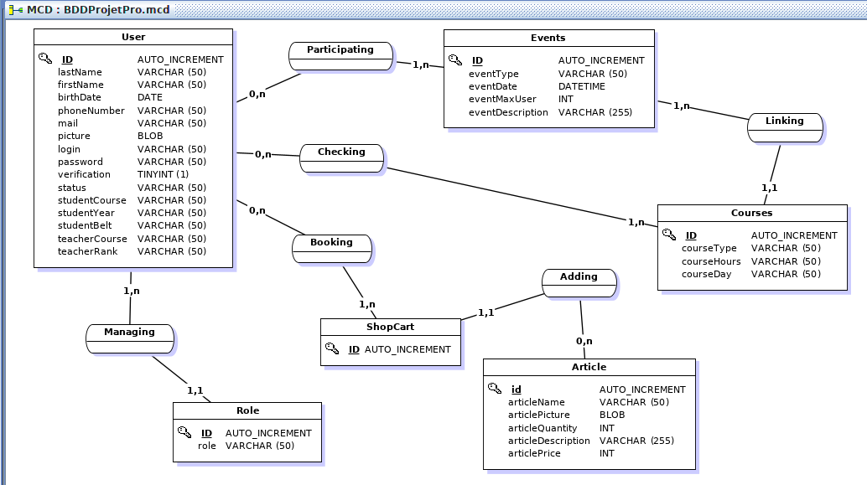
Les navbars :

1) sticky-top :
- connexion/déconnexion,
- mon compte
- gérer le calendrier

2) haut chaque pages :
- portes de l’école
- Fil d’actualités
- Kung Fu
- Taïchi Chuan
- Sanda & Shoubo
- Liens
- notre cercle
- contact

3) Latérale sur les pages disciplines (rétractable)
- Dates de publication
- Album photo
- vidéos

Les images (droits d’auteur) :

https://www.iconfinder.com/iconsets/prored
https://www.iconfinder.com/iconsets/packyuuyake
https://pixabay.com/fr/

Les couleurs du sites :

#fcd600

#0a0901

white ;

#336699

#7f6e7f

#32746d

#f1f0ee

Front - Squelette
48%
Mise en place structure MVC
Structure du head
Structure du footer
Faire le café
Structure navbar
Navigation des pages
Gestion des ancres entre les pages
Ajouter les CDN en script dans "public"
Structure des mentions légales
Mise en place des titles, des alt et des target_blank
Onglet : title + icone
Mise en place du vhost
Formulaire d'inscription
Regex du formulaire d'inscription testées
Formulaire de modification du compte
Regex du formulaire de modification testées
Formulaire d'ajout d'événement
Regex du formulaire d'événement testées
Modal connexion
Ajouter barre de recherche pour naviguer dans les archives (pages disciplines et liens)
Sécurité : ajouter une certification sur l'honneur et un captcha à la fin du formulaire d'inscription

Front - CSS
36%
CSS footer
CSS navbar
CSS header
CSS page d'accueil
CSS formulaire d'inscription
CSS page de modification du compte
CSS du formulaire d'ajout d'événement
CSS des autres pages
Contenu du header
Contenu de la navbar
Contenu du footer
Contenu des mentions légales
Contenu des autres pages
Responsivité du site

Back
5%
Modèle JMerise
Création de la BDD
1er CRUD : Possibilité de créer des données via le formulaire d'inscription
1er CRUD : Possibilité de modifier des données via le formulaire mon compte
1er CRUD : Possibilité de supprimer son compte
1er CRUD : Boucler l'apparition des inscrits dans la page "Notre cercle"
Rendre fonctionnelle la barre de recherche
Conditionner l'apparition des archives par la connexion (confidentialité)
Conditionner le contenu du dropdown connexion
2ème CRUD : possibilité de créer des événements (admin)
2ème CRUD : Boucler l'affichage des événements et mise en place de leur auto-archivage
2ème CRUD : possibilité de modifier un événement (admin)
2ème CRUD : possibilité de supprimer un événement (admin)
2ème CRUD : afficher un calendrier grand format (page d'accueil), avec la semaine en cours et possibilité de naviguer, affichage des cours
2ème CRUD : possibilité de s'inscrire à un événement (user)
2ème CRUD : possibilité de se désinscrire d'un événement (user)
2ème CRUD : possibilité d'indiquer son absence à un cours (user)
3ème CRUD : possibilité de créer des articles dans la page boutique (admin)
3ème CRUD : possibilité de modifier des articles (admin)
3ème CRUD : possibilité de supprimer un article (admin)
3ème CRUD : possibilité de réserver un article dans son compte (user)
Ajouter un chat local
Mise en ligne du site

